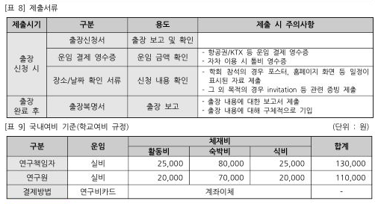
- 출장 전
- 학회 등록 : 연회비, 학회 등록비 결제 후 영수증 제출
- 출장 신청서 작성하여 제출
  - 참여연구원 국내여비 규정은 아래 표에서 확인
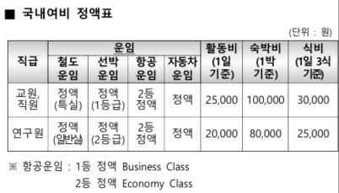
  - 운임비 : 개인카드로 결제 후 영수증 청구. 연구비 카드로 결제할 경우 일정 변경 및 취소에 따른 증빙 및 소명 자료가 필요하여 복잡함. 개인이 결제할 경우 일정 변경에 따른 자유도가 높아짐
  - 숙박비 : 1박에 연구원 기준 8만원 연구비카드로 결제시 1박당 8만원 초과하면 안됨. 8만원 초과 숙박시설에 대해서는 현금으로 숙박비를 받고 추가금을 개인이 지급하여 결제 가능
  - 식비 : 출장지 (학회)에서 제공되는 식사가 있을 경우 해당 식비를 차감하여 식비계산 후 신청. 학회에서 제공되는 식사 확인 가능
- 운임비를 개인카드로 결제했을 경우, 결제 영수증 및 티켓 서류 제출. 숙박비를 연구비카드로 결제했을 경우, 영수증 및 invoice 제출. 현금으로 받아서 개인 결제했을 경우 미제출
- 학회포스터 인쇄비 : 카드영수증 또는 세금계산서, 거래명세서 제출
- 제출 논문 파일 : 과제 사사 (Acknowledgements) 반드시 포함되어야 함

- 출장 이후
- 출장보고서 : 출장내역 작성하여 제출
- 출장 증빙 서류 제출
  - 학회 참가 확인서
  - 학회 명찰 사진

